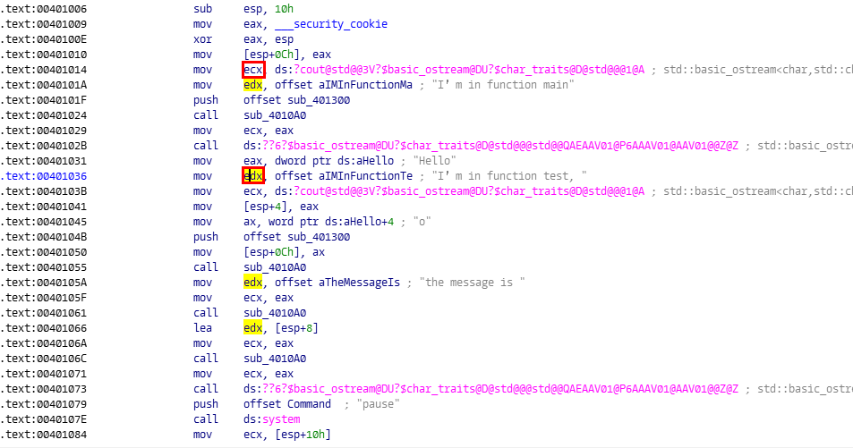

c++的cout和endl的识别，本例多留意ecx和edx寄存器，

vs2017编译的release版本，将函数优化后直接内联了，

结合源码可知：

ecx指向了cout，

edx为<<操作符到后面<<操作符之前的数据，

最后call了一个<<endl，

这样它们才是一个整体的cout << xxx << endl;语句结构

|  |
| --- |
| //#include "pch.h"  //#include<iostream>  //using namespace std;  //int test(char *message)  //{  // cout << "I＇m in function test, " << "the message is " << message << endl;  // return 0;  //}  //int main()  //{  // cout << "I＇m in function main" << endl;  // char message[] = "Hello";  // test(message);  // system("pause");  // return 0;  //} |